Lista 06 – Teoria de Amostragem – Estatística 2023

- Para cada item abaixo, responda verdadeiro ou falso e justifique sua escolha.
- Por meio de uma amostragem, consigo melhorar a precisão de uma medida realizada;
- Em um estudo de qualidade de água de um rio, é possível realizar uma amostragem probabilística;
- A escolha a esmo é uma estratégia de amostragem bastante semelhante a uma amostragem probabilística;
- O tamanho de uma amostra é proporcional à variação original dos dados, que geralmente é desconhecida e inversamente proporcional ao custo de obtenção de cada amostra.

- Deseja-se estudar a condição de preservação de matas ciliares. Para tanto, selecionou-se uma área cujo acesso seria facilitado por uma estrada que a intercepta (linha vermelha). Abaixo, há 3 estratégias diferentes de amostrar 7 pontos. Na estratégia A, foi realizado um sorteio totalmente aleatório. Na estratégia B, foram escolhidos pontos de fácil acesso pela estrada. Na estratégia C, determinou uma trilha (linha tracejada amarela) que cortasse a mata ciliar, distribuindo-se os pontos ao longo desta trilha. Compare estas 3 abordagens no que diz respeito a representatividade espacial, tempo total gasto para amostragem e facilidade de acesso aos pontos amostrados. Considere ainda que a área no entorno da mata ciliar é ocupada predominantemente por um pasto em péssimas condições de conservação (“pasto sujo”), dificultando muito acessar os pontos de interesse através desta área.
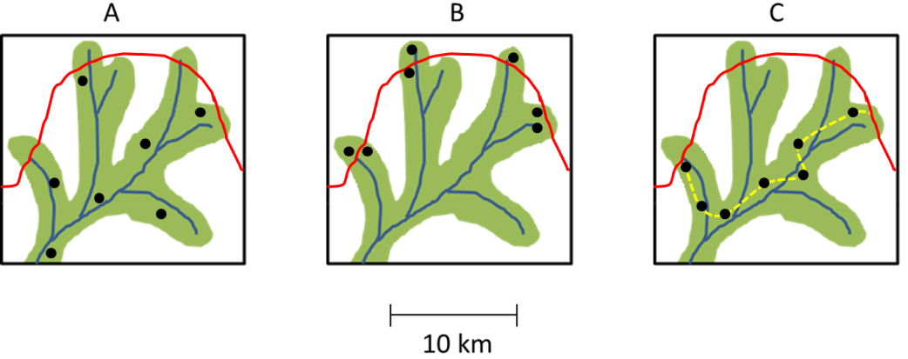

- Qual o tamanho de amostra que deve ser escolhido de modo a garantir que o erro máximo na estimativa da média μ seja de 2 unidades utilizando-se um nível de significância de 5%? Considere que σ² = 39,8.

